# Karta Produktu – Jądra wołowe

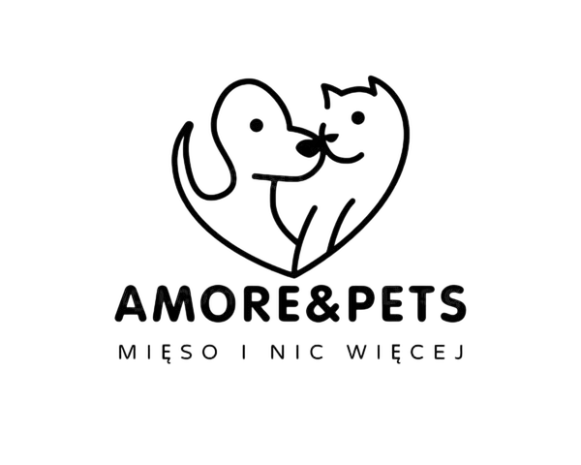

## 🐶 Produkt:

Jądra wołowe – 100% naturalna, chrupiąca przekąska dla psa.

## 📦 Opis:

Nietypowy, ale niezwykle atrakcyjny dla psa przysmak. Jądra wołowe mają chrupiącą strukturę i wyjątkowy aromat. Idealne jako motywująca nagroda lub smaczny dodatek do codziennej diety.

## 🌱 Skład:

100% suszone jądra wołowe.

## 🛠 Obróbka:

Suszone w niskiej temperaturze, bez konserwantów, gliceryny i barwników.

## 📦 Przechowywanie:

Przechowywać w suchym miejscu, z dala od światła słonecznego. Po otwarciu przechowywać w szczelnie zamkniętym opakowaniu.

## 📞 Kontakt:

Amore&Pets  
ul. Krakowiaków 76, 02-255 Warszawa  
www.amorepets.pl